ВВЕДЕНИЕ
Современный этап развития информационных технологий характеризуется активным ростом электронной коммерции и цифровизацией бизнес-процессов предприятий розничной торговли. Особенно динамично развивается сегмент интернет-магазинов компьютерной техники, где важную роль играет автоматизация процессов подбора, конфигурации и реализации сложных технических продуктов. В данных условиях разработка эффективных информационных систем управления становится необходимым условием конкурентоспособности компании.
Объектом настоящей проектной работы является программная система интернет-магазина DDMachines, специализирующегося на продаже готовых персональных компьютеров. Предметом исследования выступает административная часть данной системы — DESKTOP-приложение, предназначенное для управления каталогом товаров, заказами, пользователями и номенклатурой.
Актуальность выбранной темы обусловлена необходимостью автоматизации внутренних бизнес-процессов интернет-магазина компьютерной техники. В отличие от стандартных торговых площадок, деятельность DDMachines связана с реализацией технически сложного продукта — персональных компьютеров, формируемых из множества взаимосвязанных компонентов. Ошибки в управлении каталогом, некорректная обработка заказов или несогласованность складского учета могут привести к финансовым потерям, возвратам продукции и снижению доверия клиентов.
Административная часть системы играет ключевую роль в обеспечении корректной работы всего интернет-магазина. Именно через нее осуществляется:
- управление номенклатурой компонентов и готовых конфигураций;
- контроль технических характеристик и правил совместимости;
- обработка и мониторинг заказов;
- управление пользователями и модерация отзывов.
При отсутствии специализированного программного решения данные процессы выполнялись бы вручную, что увеличивало бы временные затраты, повышало вероятность ошибок и требовало расширения штата сотрудников.
Таким образом, разработка административной части интернет-магазина с интеграцией в единую базу данных и поддержкой процессов конфигурации ПК является значимой задачей при осуществлении профессиональной деятельности в области разработки информационных систем и программного обеспечения.
Целью настоящей работы является разработка административной части интернет-магазина компьютерной техники с интерактивным конфигуратором ПК, обеспечивающей автоматизацию управления каталогом, заказами и пользователями.
В соответствии с поставленной целью определяются следующие задачи:
- Провести анализ предметной области интернет-магазина компьютерной техники и определить особенности бизнес-процессов, связанных с продажей готовых сборок ПК.
- Рассмотреть существующие подходы к разработке административных информационных систем и определить требования к функциональности DESKTOP-приложения.
- Спроектировать структуру базы данных, обеспечивающую хранение информации о компонентах, пресетах, заказах и пользователях.
- Разработать архитектуру административного приложения и определить принципы его взаимодействия с общей базой данных.
- Реализовать функционал управления каталогом компонентов и пресетами готовых сборок.
- Реализовать модуль обработки заказов с возможностью изменения статусов.
- Разработать механизм управления пользователями и модерации отзывов.
- Провести тестирование разработанного программного продукта и оценить его эффективность.
Административная часть системы реализуется в виде DESKTOP-приложения на базе технологии WinForms. Выбор платформы .NET и языка программирования C# обусловлен следующими факторами:
- высокая производительность и стабильность работы настольных приложений;
- наличие развитых средств для создания графического интерфейса пользователя;
- удобная интеграция с системами управления базами данных;
- поддержка объектно-ориентированного подхода при проектировании;
- широкое распространение технологии в корпоративной среде.
Использование WinForms позволяет создать удобный и функциональный интерфейс для сотрудников компании, обеспечивающий оперативную обработку заказов и управление данными без необходимости использования браузера.

1. Теоретическая часть
1.1. Анализ предметной области
DDMachines является стартапом в сфере розничной торговли компьютерной техникой. Основным видом деятельности компании является продажа готовых персональных компьютеров, сформированных из совместимых комплектующих в соответствии с потребностями клиента.
Организация предоставляет услугу подбора, конфигурации и сборки персональных компьютеров под индивидуальные требования заказчика. В отличие от классических магазинов компьютерных комплектующих, DDMachines не осуществляет продажу отдельных компонентов, а формирует единый товар — готовую, полностью совместимую и сбалансированную сборку ПК.
Круг потребителей компании включает:
- геймеров, ориентированных на высокопроизводительные системы;
- профессионалов (разработчиков, дизайнеров, инженеров), использующих ПК как основной рабочий инструмент;
- студентов и офисных пользователей;
- клиентов без технических знаний, предпочитающих готовые решения.
Таким образом, деятельность компании относится к сфере электронной коммерции с элементами индивидуального проектирования продукта.
Организационная структура предприятия DDMachines построена по линейно-функциональному принципу и включает несколько структурных подразделений.
На рисунке 1 представлена общая структура предприятия DDMachines.
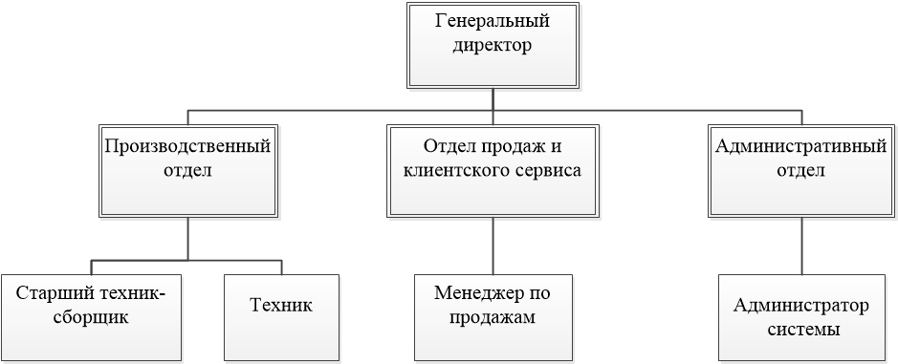
Рисунок 1 — общая структура предприятия DDMachines.
Генеральный директор осуществляет общее управление деятельностью компании. В его функции входит:
- стратегическое планирование развития бизнеса;
- формирование ассортимента продукции;
- контроль закупки комплектующих у поставщиков;
- управление финансовыми потоками;
- принятие управленческих решений;
- контроль выполнения заказов и качества обслуживания клиентов.
Производственный отдел отвечает за физическую реализацию сформированных заказов, то есть сборку персональных компьютеров.
Старший техник-сборщик выполняет следующие функции:
- контроль процесса сборки ПК;
- распределение заказов между техниками;
- проверка корректности комплектации;
- финальное тестирование готовых систем;
- контроль качества сборки;
- решение технических вопросов при нестандартных конфигурациях.
Техник выполняет:
- сборку персональных компьютеров в соответствии с заказом;
- установку и базовую настройку оборудования;
- тестирование работоспособности;
- подготовку ПК к передаче клиенту;
- информирование о выявленных технических несоответствиях.
Производственный отдел напрямую зависит от корректности данных, формируемых административной системой.
Отдел продаж и клиентского сервиса обеспечивает взаимодействие с клиентами и сопровождение заказов.
Функции менеджера по продажам:
- консультирование клиентов по вопросам выбора конфигурации;
- подтверждение оформленных заказов;
- информирование клиентов о сроках сборки и доставки;
- обработка претензий и обращений;
- контроль оплаты заказов;
- сопровождение клиента до завершения сделки.
Административный отдел обеспечивает информационную поддержку деятельности предприятия. Администратор системы является ключевым пользователем разрабатываемого программного продукта. В его обязанности входит:
- ведение и актуализация каталога комплектующих;
- добавление и редактирование технических характеристик;
- настройка параметров совместимости компонентов;
- создание и редактирование пресетов готовых сборок;
- обработка заказов и изменение их статусов;
- контроль корректности данных в системе;
- модерация отзывов;
- обеспечение целостности базы данных.
На рисунке 2 представлена схема бизнес-процесса «Осуществление деятельности магазина по продаже персональных компьютеров» до автоматизации по нотации IDEF0.

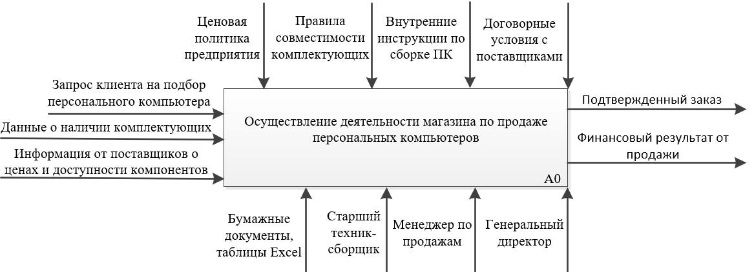
Рисунок 2 — схема бизнес-процесса «Осуществление деятельности магазина по продаже персональных компьютеров» до автоматизации по нотации IDEF0.
До внедрения автоматизированной системы административная деятельность стартапа характеризуется следующими проблемами:
1. Отсутствие централизованного каталога комплектующих.
Информация о характеристиках компонентов хранится разрозненно либо отсутствует формализованная структура хранения.
2. Ручная обработка заказов.
Заказы обрабатываются без специализированного инструмента, что увеличивает время выполнения операций и повышает вероятность ошибок.
3. Отсутствие системной валидации данных.
Ошибки при внесении характеристик комплектующих могут привести к формированию некорректных конфигураций.
4. Отсутствие единой информационной базы.
Нет централизованного программного решения для хранения и обработки информации.
5. Повышенные временные затраты.
Обработка одного заказа в ручном режиме может занимать значительное время, что ограничивает масштабируемость бизнеса.

1.2. Разработка технического задания
Техническое задание на разработку административной части информационной системы интернет-магазина DDMachines.
- Введение
Настоящее техническое задание (далее — ТЗ) определяет цели, требования и условия разработки административной части информационной системы интернет-магазина DDMachines, предназначенной для автоматизации управления каталогом комплектующих, пресетами готовых сборок и заказами.
Область применения системы — розничная онлайн-торговля компьютерной техникой.
Объект автоматизации — внутренние бизнес-процессы предприятия.
Система реализуется в виде настольного (DESKTOP) приложения для сотрудников компании.
- Основания для разработки
Разработка осуществляется на основании задания на курсовой проект по дисциплине «Технологии разработки программного обеспечения».
Дата утверждения задания: 05 февраля 2025 г.
- Назначение разработки
Административная часть системы предназначена для:
- автоматизации ведения каталога комплектующих;
- централизованного управления пресетами готовых сборок;
- обработки и сопровождения заказов;
- управления пользовательскими данными;
- повышения точности и скорости выполнения административных операций.
Функциональное назначение — настольное приложение на базе WinForms, обеспечивающее полный цикл управления внутренними процессами интернет-магазина.

- Требования к программе или программному изделию
  - Требования к функциональным характеристикам
Система должна обеспечивать выполнение следующих функций:
    - Управление каталогом комплектующих
- добавление новых компонентов;
- редактирование характеристик;
- удаление или снятие с продажи;
- хранение технических параметров (сокет, тип памяти, мощность, интерфейсы и т.д.);
- управление ценами;
- проверка корректности вводимых данных.
    - Управление пресетами готовых сборок
- создание предустановленных конфигураций;
- редактирование состава сборки;
- обновление стоимости;
- сохранение и удаление пресетов.
    - Управление заказами
- просмотр списка заказов;
- просмотр детальной информации по заказу;
- изменение статуса заказа;
- фиксация завершения сборки;
- хранение истории заказов.
    - Управление пользователями
- просмотр списка пользователей;
- просмотр информации о заказах пользователя;
- модерация отзывов.
    - Требования к производительности
- время открытия форм — минимальное;

- время выполнения операций с базой данных — минимальное;
  - Требования к надежности
- корректная работа при длительном использовании;
- защита от некорректного ввода данных;
- контроль целостности данных;
- предотвращение дублирования записей;
  - Условия эксплуатации
- операционная система: Windows 10 и выше;
- работа в локальной сети или на одном компьютере;
- обслуживание: 1 администратор системы со знанием C# и SQL.
  - Требования к составу и параметрам технических средств
- процессор не менее 2 ядер;
- оперативная память не менее 4 ГБ;
- свободное место на диске не менее 1 ГБ;
- платформа .NET Framework / .NET (WinForms);
- база данных Vertrigo.
  - Требования к информационной и программной совместимости
- язык программирования C#;
- технология интерфейса Windows Forms;
- взаимодействие с базой данных через SQL-запросы;
- форматы хранения данных — реляционная структура БД;
- совместимость с клиентской WEB-частью через общую базу данных.
  - Требования к маркировке и упаковке
Не предъявляются (программное обеспечение распространяется в электронном виде).
  - Требования к транспортированию и хранению
Не предъявляются.

  - Специальные требования
- русскоязычный интерфейс;
- интуитивно понятная навигация;
- логическое разделение функциональных модулей;
- защита от случайного удаления данных (подтверждение действий).
- Требования к программной документации
Состав программной документации:
- Техническое задание (настоящий документ);
- Руководство пользователя (администратора);
- Описание структуры базы данных.
Документация предоставляется в электронном виде (PDF или DOCX).
- Технико-экономические показатели
- Снижение времени обработки одного заказа с 2–3 часов до 10–15 минут;
- Снижение вероятности ошибок при ведении каталога;
- Повышение производительности административного персонала;
- Возможность масштабирования бизнеса без увеличения штата.
Предполагаемая нагрузка — до 5000 заказов в год.
- Стадии и этапы разработки
Таблица 1 — Стадии и этапы разработки
Стадия | Этап | Срок | Исполнитель
- Предпроектная |  | 05.02.2025 – 10.02.2025 | Разработчик
  Анализ предметной области, разработка ТЗ
2. Проектирование | Проектирование БД и интерфейса | 11.02.2025 – 16.02.2025 | Разработчик
3. Разработка | Реализация функциональных модулей | 17.02.2025 – 23.02.2025 | Разработчик
4. Тестирование | Модульное и функциональное тестирование | 24.02.2025 – 27.02.2025 | Разработчик

- Порядок контроля и приёмки
Виды испытаний:
- функциональное тестирование;
- тестирование корректности работы с базой данных;
- проверка устойчивости к некорректному вводу данных;
- тестирование интерфейса.
Критерии приёмки:
- Все функции, указанные в ТЗ, реализованы;
- Система корректно взаимодействует с базой данных;
- Ошибки при работе не выявлены;
- Предоставлена программная документация.

1.3. Постановка задачи
Разрабатываемая административная часть интернет-магазина DDMachines относится к классу информационных систем управления торговым предприятием. Система предназначена для автоматизации внутренних бизнес-процессов интернет-магазина в сфере розничной онлайн-торговли готовыми сборками персональных компьютеров.
Целью настоящей работы является разработка административной части информационной системы интернет-магазина DDMachines, обеспечивающей автоматизированное управление каталогом комплектующих, пресетами готовых сборок, заказами и пользовательскими данными.
Достижение поставленной цели предполагает решение двух групп задач:
- Достижение улучшения экономических показателей деятельности предприятия:
- сокращение временных затрат на обработку одного заказа за счет централизованного управления заказами и автоматизированного изменения статусов;
- снижение количества ошибок при ведении каталога комплектующих;
- уменьшение рисков формирования некорректных конфигураций за счет структурированного хранения технических характеристик;
- повышение производительности административного персонала;
- обеспечение возможности увеличения объема заказов без увеличения численности сотрудников.
- Улучшение показателей качества обработки информации:
- обеспечение централизованного хранения данных о комплектующих и заказах;
- повышение достоверности и актуальности информации о технических характеристиках;
- сокращение времени поиска и редактирования информации;
- обеспечение прозрачности процесса обработки заказов;
- исключение дублирования записей в базе данных;
- автоматизация ведения истории заказов и действий администратора.
Разрабатываемый программный продукт должен обеспечивать выполнение следующих функций:
1. Функции управления каталогом комплектующих:
- добавление новых компонентов в базу данных;
- редактирование технических характеристик (сокет, тип памяти, интерфейсы, мощность и т.д.);
- изменение стоимости компонентов;
- удаление или снятие с продажи;
- контроль корректности вводимых данных.
2. Функции управления пресетами готовых сборок:
- создание новых пресетов;
- редактирование состава конфигурации;
- обновление цен;
- удаление пресетов;
- сохранение структуры сборки как единой товарной позиции.
3. Функции управления заказами:
- просмотр списка заказов;
- фильтрация и сортировка заказов;
- просмотр детальной информации по заказу;
- изменение статуса заказа (новый, в обработке, в сборке, завершён, доставлен);
- фиксация факта выполнения заказа;
- хранение истории заказов.
4. Функции управления пользователями и отзывами:
- просмотр информации о зарегистрированных пользователях;
- просмотр истории заказов конкретного пользователя;

- модерация отзывов (при необходимости).
Эксплуатационное назначение проектируемой системы:
- периодичность решения задачи: система функционирует в рабочее время предприятия и обеспечивает обработку заказов в режиме реального времени;
- перечень служб и лиц — потребителей:
- Администратор системы — осуществляет управление каталогом, заказами и пользовательскими данными;
- Руководитель предприятия — получает доступ к актуальной информации о состоянии заказов и ассортименте.
Цели использования результатов:
- повышение эффективности административных процессов;
- снижение количества операционных ошибок;
- обеспечение структурированного и централизованного хранения информации;
- повышение управляемости бизнес-процессов.
Для выполнения всех перечисленных требований в составе административной части системы выделяются следующие функциональные модули:
- Модуль управления каталогом — отвечает за ведение базы комплектующих, редактирование характеристик и цен;
- Модуль управления пресетами — обеспечивает создание и редактирование готовых конфигураций ПК;
- Модуль управления заказами — реализует обработку заказов и изменение их статусов;
- Модуль управления пользователями — предоставляет доступ к данным клиентов и их заказам;
- Модуль взаимодействия с базой данных — обеспечивает сохранение, обновление и извлечение информации из СУБД.
Каждый модуль проектируется как логически завершённый компонент настольного приложения, взаимодействующий с общей базой данных через слой доступа к данным.

